Vývojcen průmyslových výrobců v dubnu 2016

**Meziměsíční srovnání:**

**Meziměsíčně** se ceny průmyslových výrobců zvýšily poprvé od května roku 2015, a to o 0,1 %.

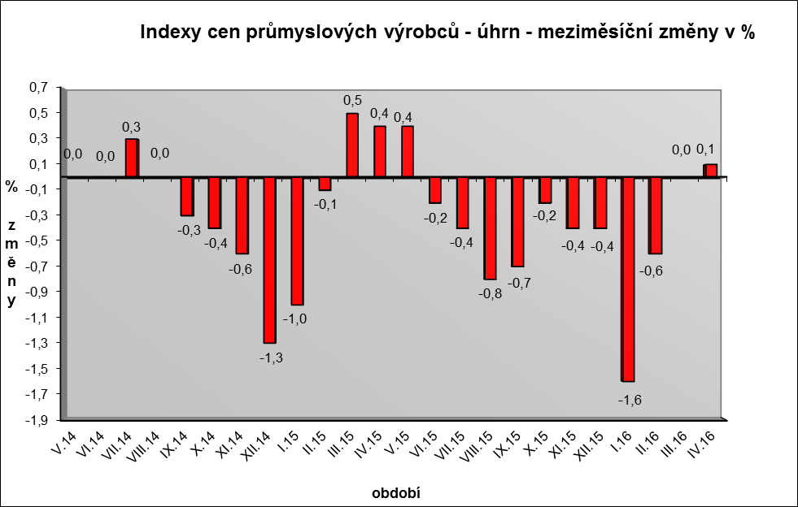

Vyšší byly zejména ceny v oddílu koksu a rafinovaných ropných produktů. Vzrostla cena vody, její úpravy a rozvodu o 1,1 %.

Ceny v oddílu nábytku a ostatních výrobků zpracovatelského průmyslu a v oddílu chemických látek byly vyšší shodně o 0,2 %.

Klesly ceny těžby a dobývání o 0,5 %, obecných kovů a kovodělných výrobků o 0,4 % a potravinářských výrobků, nápojů a tabáku o 0,3 %.

Vybraná odvětví, která nejvíce ovlivnila výši celkového meziměsíčního indexu:



**Meziroční srovnání:**

Ceny průmyslových výrobců **meziročně** klesly o 4,7 % (v březnu o 4,5 %).

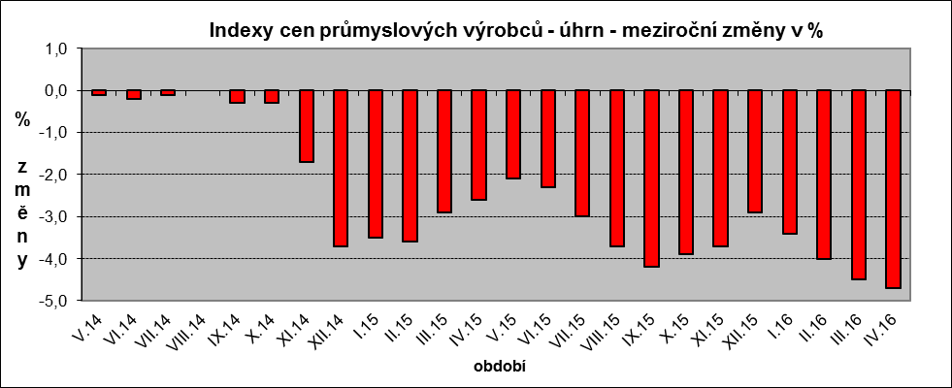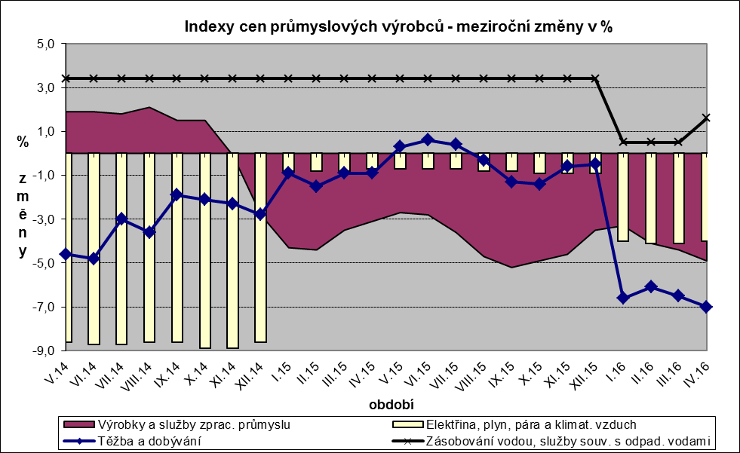

Nižší byly především ceny v oddílu koksu a rafinovaných ropných produktů. Snížily se ceny chemických látek a výrobků o 9,1 %, těžby a dobývání o 7,0 % a obecných kovů a kovodělných výrobků o 6,0 %.

Ceny v oddílu elektřiny, plynu, páry a klimatizovaného vzduchu klesly o 4,0 %, z toho ceny elektřiny, přenosu, rozvodu a obchodu s elektřinou o 6,2 %. Ceny potravinářských výrobků, nápojů a tabáku byly nižší o 3,1 %.

Významněji vzrostly ceny vody, její úpravy a rozvodu o 1,6 %.

Vybraná odvětví, která nejvíce ovlivnila výši celkového meziročního indexu:



Při hodnocení podle hlavních průmyslových skupin se meziročně nejvíce snížily ceny energií o 10,3 %.

**Klouzavý průměr** úhrnného indexu cen průmyslových výrobců (tj. podíl průměru bazických indexů za posledních 12 měsíců k předchozím 12 měsícům) byl 96,5 %.